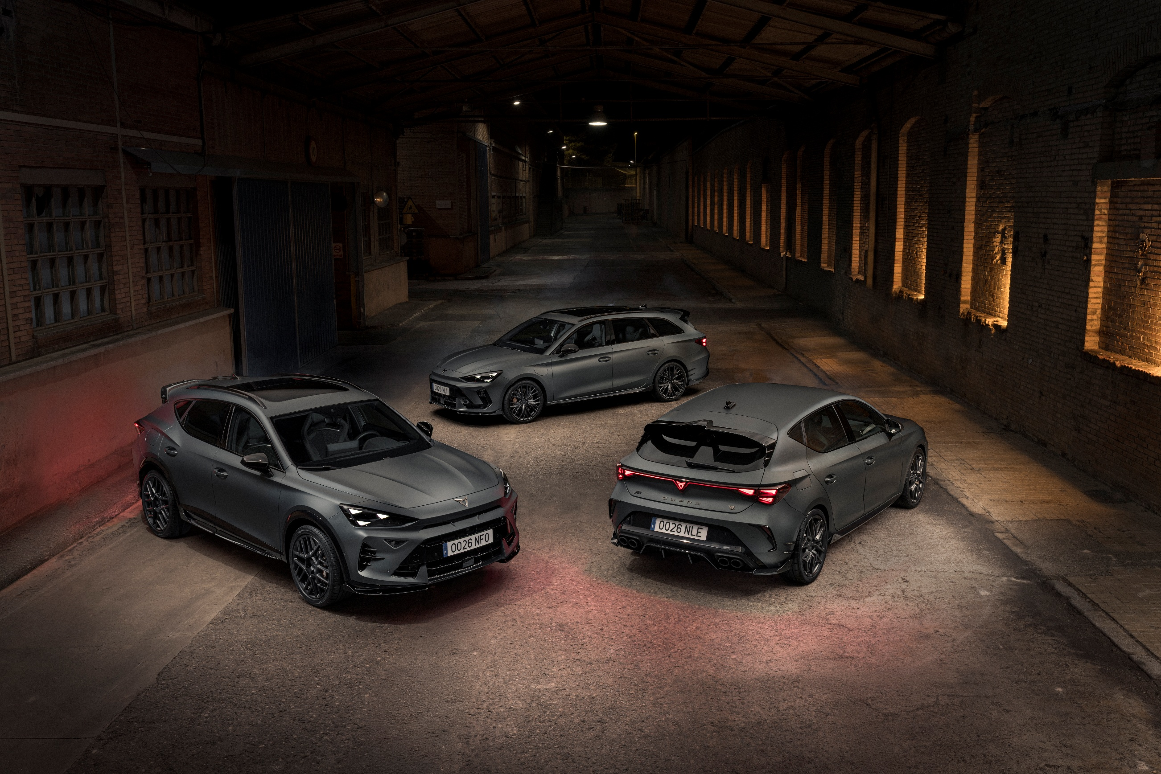

S
- Pakiet CUSTOM CUPRA by ABT przenosi sportowe DNA modeli CUPRA Leon VZ TCR oraz CUPRA Formentor VZ5 do wszystkich wersji silnikowych.
- W skład pakietu wchodzą charakterystyczne elementy stylistyczne, m.in. 19-calowe felgi aluminiowe, spoiler dachowy oraz oznaczenia ABT, a jego konfigurację można dokonać w momencie zakupu lub za pośrednictwem sieci dealerskiej CUPRA.
- CUSTOM CUPRA by ABT zaprezentowano na torze Red Bull Ring w Austrii podczas wydarzenia CUPRA Performance Days.

CUPRA rozwija możliwości personalizacji dzięki kompleksowemu pakietowi przygotowanemu we współpracy z ABT, ręcznie montowanemu w CUPRA Racing Factory.

Red Bull Ring, 10-06-2026
CUPRA prezentuje pakiet CUSTOM CUPRA by ABT
dla modeli Formentor i Leon na torze Red Bull Ring

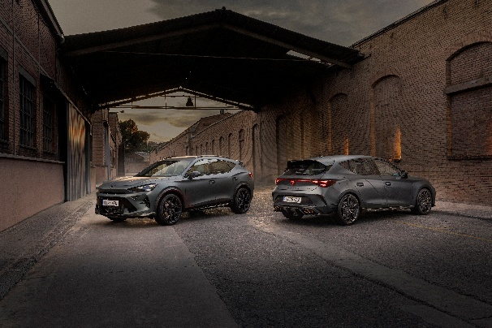 | 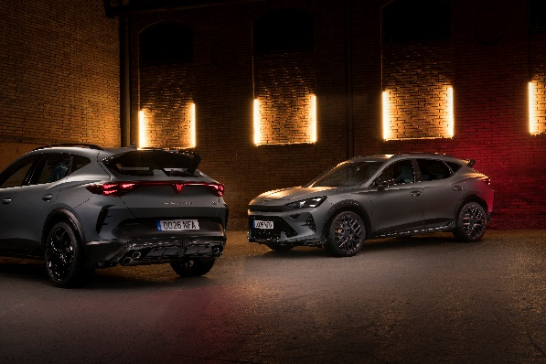
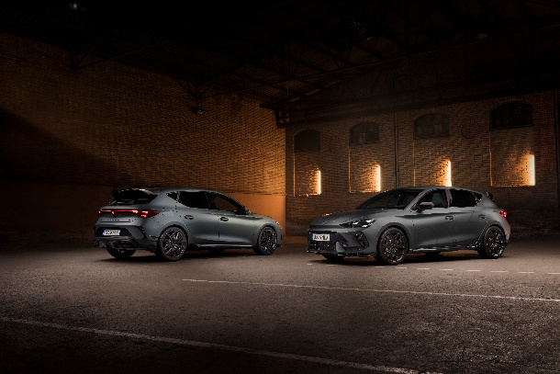 | 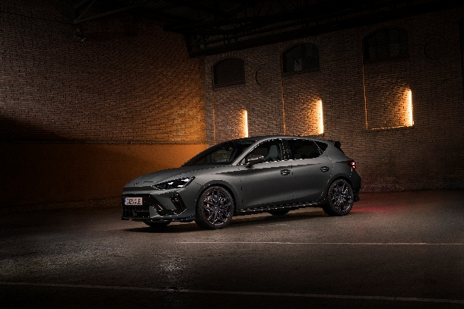
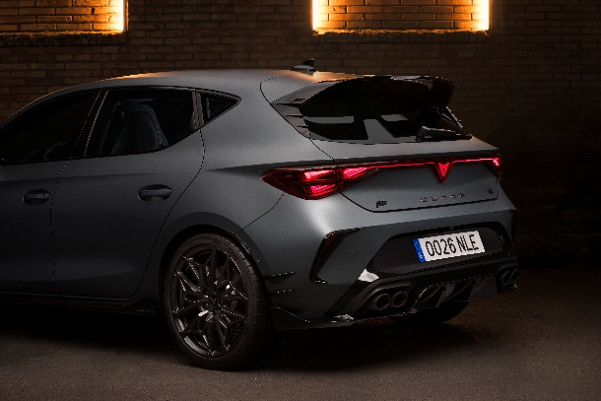 | 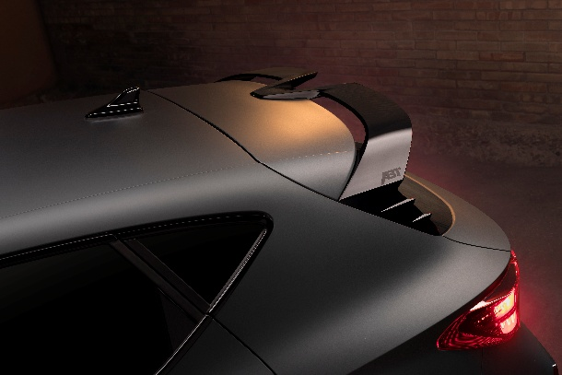
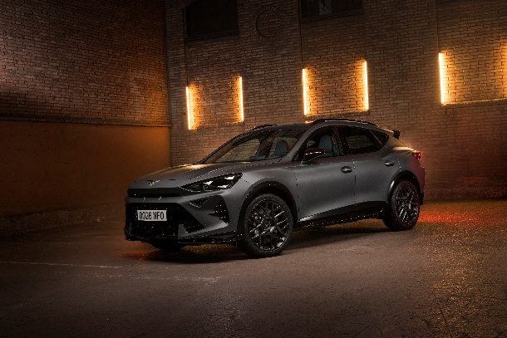 | 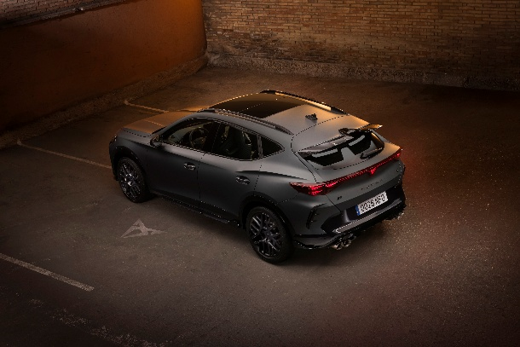
Zdjęcia można pobrać, klikając tutaj.

CUPRA rozszerza możliwości personalizacji dzięki nowemu pakietowi CUSTOM CUPRA by ABT, opracowanemu wspólnie z wykorzystaniem doświadczenia ABT w zakresie osiągów oraz charakterystycznego podejścia CUPRY do designu. Efektem jest kompleksowy pakiet aerodynamiczny, który nadaje dwóm modelom z portfolio marki CUPRA bardziej wyrazisty i agresywny, sportowy charakter. Dzięki takiemu poziomowi personalizacji każdy samochód staje się jeszcze bardziej unikatowy – tworzony z myślą o najbardziej zaangażowanych członkach CUPRA Tribe, którzy szukają pełnego wyrazu stylistyki marki. Pakiet dostępny jest dla modeli CUPRA Leon (zarówno w wersji 5-drzwiowej, jak i Sportstourer) oraz CUPRA Formentor. Obejmuje wszystkie warianty silnikowe – od topowego Formentora VZ5 aż po jednostki o mocy 110 kW (150 KM) – dzięki czemu elementy stylistyczne charakterystyczne dla najmocniejszych wersji trafiają do szerszego grona klientów.
Dzięki pakietowi CUSTOM CUPRA by ABT charakter naszych modeli o najbardziej dynamicznym designie trafia do całej gamy. Chcemy, by każdy kierowca mógł nadać swojej CUPRZE indywidualny styl – z dbałością o detale, którą zapewnia CUPRA Racing Factory – mówi Sven Schuwirth, Executive Vice-President for Sales and Marketing CUPRA.
Pakiet CUSTOM CUPRA by ABT powstaje w CUPRA Racing Factory – zakładzie, w którym realizowano niektóre z najbardziej kultowych projektów wyścigowych marki CUPRA. To pierwszy tego typu pakiet personalizacji opracowany bezpośrednio przez producenta, zgodnie z wymagającymi standardami jakości CUPRY i w pełni homologowany, co przekłada się na precyzję wykonania i idealne dopasowanie elementów. Może być również montowany w już użytkowanych samochodach poprzez sieć dealerską CUPRA.
Ta specjalna wersja została zaprezentowana podczas 5. edycji CUPRA Performance Days, która odbywa się w dniach 10–13 czerwca 2026 roku na torze Red Bull Ring w Austrii. Wydarzenie – organizowane z myślą o prezentacji osiągów i technologii modeli CUPRA – gromadzi około 320 uczestników, w tym przedstawicieli mediów z Hiszpanii, Włoch, Wielkiej Brytanii, Austrii, Niemiec, Szwajcarii i Czech, a także dealerów i klientów.
Podczas wydarzenia prezentowanych jest blisko 40 modeli CUPRA, ze szczególnym naciskiem na samochody o wysokich osiągach oraz modele elektryczne, w tym nowego Formentora VZ5 oraz w pełni elektryczną CUPRĘ Raval.
CUPRA LEON: sylwetka inspirowana motosportem
Pakiet CUSTOM CUPRA by ABT podkreśla charakter modeli CUPRA Leon i CUPRA Leon Sportstourer, wprowadzając wyrazisty zestaw elementów stylistycznych nawiązujących do wyścigowej wersji Leon VZ TCR.
Zmiany w wyglądzie nadwozia obejmują m.in. przedni splitter oraz boczne progi, które wyraźniej rysują linię auta. Zastosowano także spoiler dachowy, wingletsy, elementy typu C-flap oraz przeprojektowany dolny dyfuzor z dodatkowymi akcentami stylistycznymi. Całość uzupełniają 19-calowe felgi aluminiowe CUSTOM, inspirowane motorsportem. W wybranych wersjach silnikowych łączone są one z szerszymi oponami o wysokich osiągach. Samochód wyróżniają także detale z oznaczeniami ABT, m.in. na spoilerze dachowym. Dodatkowo logo CUPRA w wykończeniu Dark Chrome podkreśla wyjątkowy charakter tej wersji i nadaje jej bardziej ekskluzywny wygląd.
Zakres pakietu – CUPRA Leon (wersje standardowe): spoiler dachowy, tylne elementy C-flap, tylne wingletsy, tylny splitter, listwy progowe, przedni splitter, logo w wykończeniu Dark Chrome, specjalny tylny dyfuzor, 19-calowe felgi aluminiowe Mistral w kolorze matowej czerni Sport Black.
Zakres pakietu – CUPRA Leon VZ: analogiczny jak w wersjach standardowych, z 19-calowymi felgami aluminiowymi CUSTOM w kolorze matowej czerni Sport Black. Szerokość opon: 245 mm (dla silników VZ 221 kW / 300 KM i 239 kW / 325 KM oraz Sportstourer VZ 245 kW / 333 KM, a także w połączeniu z hamulcami Akebono).
CUPRA FORMENTOR: crossover SUV w nowym wydaniu
Pakiet CUSTOM CUPRA by ABT dla modelu CUPRA Formentor nawiązuje do charakteru topowej wersji VZ5, przenosząc jej wyrazisty, sportowy styl na całą gamę modelu.
Zmiany w wyglądzie zaczynają się z przodu – od wyraźnie zarysowanego splittera oraz nowych elementów wokół wlotów powietrza, które podkreślają dynamiczny charakter crossovera. Profil auta zyskuje dodatkowe akcenty w postaci charakterystycznych listew drzwi, wizualnie obniżających sylwetkę, uzupełnionych o spoiler dachowy oraz elementy typu C-flap.
Całość dopełniają 19-calowe felgi aluminiowe CUSTOM oraz oznaczenia ABT, które wzmacniają wyrazisty, inspirowany sportem motorowym wygląd. Logo CUPRA w wykończeniu Dark Chrome podkreśla ekskluzywny charakter pakietu i wyróżnia tę wersję na tle pozostałych.
Zakres pakietu – CUPRA Formentor (wszystkie wersje poza VZ5): spoiler dachowy, tylne elementy C-flap, elementy wokół przednich wlotów powietrza, tylny splitter, listwy drzwi, przedni splitter, logo w wykończeniu Dark Chrome, 19-calowe felgi aluminiowe CUSTOM w kolorze matowej czerni Sport Black.
Zakres pakietu – CUPRA Formentor VZ5 (2.5 TSI 287 kW / 390 KM 4DRIVE): spoiler dachowy, tylne elementy C-flap, elementy wokół przednich wlotów powietrza, listwy drzwi, logo w wykończeniu dark chrome, 20-calowe felgi aluminiowe VZ5 Exclusive w kolorze czarnym z połyskiem.
Uwaga: w wersji VZ5 pakiet nie obejmuje przedniego ani tylnego splittera.
Ręczny montaż w CUPRA Racing
Każdy pakiet CUSTOM CUPRA by ABT powstaje ręcznie w CUPRA Racing Factory, co przekłada się na wysoką jakość wykonania i dbałość o detale. Proces ten gwarantuje pełną homologację oraz idealne dopasowanie wszystkich elementów – na poziomie produkcji fabrycznej.
Współpraca CUPRY i ABT Sportsline stale się rozwija, łącząc wyrazisty styl marki z wieloletnim doświadczeniem ABT wyniesionym ze sportów motorowych. Edycja specjalna CUSTOM CUPRA by ABT jest jak dotąd najbardziej kompleksowym efektem tego partnerstwa.
Dostępność
Pakiet CUSTOM CUPRA by ABT będzie dostępny dla modeli CUPRA Leon (w wersji 5-drzwiowej i Sportstourer) oraz CUPRA Formentor od lipca 2026 roku. Klienci mogą zamówić go przy składaniu zamówienia na samochód lub zlecić jego montaż w dowolnym autoryzowanym salonie CUPRA.

Zmiana potrzebuje liderów – a CUPRA wierzy, że prawdziwy postęp rodzi się z radykalnych przełomów, z przekraczania oczekiwań i łamania konwencji. Od momentu swojego debiutu w 2018 roku marka zmienia oblicze branży motoryzacyjnej, będąc inicjatorem kreatywności i katalizatorem zmian.

W zaledwie siedem lat CUPRA wprowadziła na rynek siedem modeli i sprzedała ponad 800 000 samochodów na całym świecie. Każdy model CUPRA to połączenie ekspresyjnego designu, wyjątkowej estetyki i sportowych osiągów. W pełnej gamie modelowej znajdują się: CUPRA Ateca – pierwszy model z logo CUPRA, CUPRA Leon – przeprojektowany i rozwinięty jako niezależny model marki, CUPRA Formentor – pierwszy samochód zaprojektowany w całości przez CUPRA i jednocześnie jej najlepiej sprzedający się model, CUPRA Born – pierwszy w pełni elektryczny samochód marki, CUPRA Tavascan – elektryczne SUV-coupé, oraz CUPRA Terramar – sportowy SUV marki. W 2026 roku do oferty dołączy CUPRA Raval – radykalna wizja miejskiego auta elektrycznego.

CUPRA to coś więcej niż samochód. To przekonanie. CUPRA Tribe to zespół ambasadorów, którzy kwestionują normy i przełamują bariery, które powstrzymują innych. Wśród nich są m.in. najbardziej utytułowany hiszpański olimpijczyk Saúl Craviotto, reżyser filmowy J.A. Bayona, niemiecki bramkarz Marc ter Stegen oraz dwukrotna zdobywczyni Złotej Piłki i nagrody FIFA The Best, Alexia Putellas. CUPRA obsesyjnie dąży do tego, by wzbudzać emocje – zarówno na drodze, jak i poza nią. Marka jest oficjalnym partnerem motoryzacyjnym FC Barcelony, sponsorem premium Premier Padel Tour oraz uczestnikiem wyścigów Formuły E we współpracy z Kiro Race Co.

www.cupraofficial.com
KONTAKT DLA MEDIÓW:
Katarzyna Dziomdziora | tel. kom.+48 690 406 350
katarzyna.dziomdziora1@seat-auto.pl | https://seatcupramedia.pl/

Biuro prasowe | 24/7Communication
Paweł Tamioła | tel. kom. +48 731 990 247
pawel.tamiola@247.com.pl | https://seatcupramedia.pl/

